Bài 1 (trang 4 SGK Toán 3): Tính nhẩm:
a) 400 + 300 =
700 – 300 =
700 – 400 =
b) 500 + 40 =
540 – 40 =
540 – 500 =
c) 100 + 20 + 4 =
300 + 60 + 7 =
800 + 10 + 5 =
Lời giải:
Học sinh nhẩm và ghi kết quả như sau:
a) 400 + 300 = 700
700 – 300 = 400
700 – 400 = 300
b) 500 + 40 = 540
540 – 40 = 500
540 – 500 = 40
c) 100 + 20 + 4 = 124
300 + 60 + 7 = 367
800 + 10 + 5 = 815
Bài 2 (trang 4 SGK Toán 3): Đặt tính rồi tính:
352 + 416; 732 – 511; 418 + 201; 395 – 44
Lời giải:
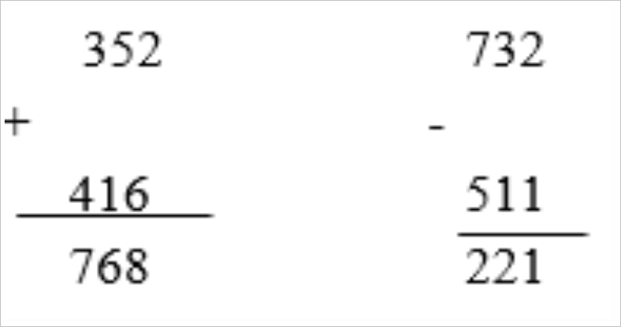
Bài 3 (trang 4 SGK Toán 3): Khối lớp Một có 245 học sinh, khối lớp Hai có ít hơn khối lớp Một 32 hoc sinh. Hỏi khối lớp Hai có bao nhiêu học sinh?
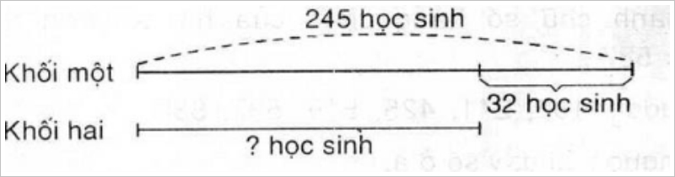
Lời giải:

Số học sinh khối lớp Hai là:
245 – 32 = 213 (học sinh)
Đáp số: 213 học sinh
Bài 4 (trang 4 SGK Toán 3): Giá tiền một phong vì là 200 đồng, giá tiền một tem thư nhiều hơn giá tiền một phong bì là 600 đồng. Hỏi giá tiền một tem thư là bao nhiêu?
Lời giải:
Giá tiền một tem thư là :
200 (đồng) + 600 (đồng) = 800 (đồng)
Vậy giá tiền một tem thư là 800 đồng.
Bài 5 (trang 4 SGK Toán 3): Với ba số 315; 40; 355 và các dấu +, - , =, em hãy lập các phép tính đúng
Lời giải:
Có thể lập các phép tính như sau:
315 + 40 = 355
355 – 40 = 315
40 + 315 = 355
355 – 315 = 40

